彰化縣立社頭國中--公開授課紀錄表
觀課領域  （科別） | 國文 | 觀課班級 | 106
單元 | 翰林版 ﹤無心的錯誤﹥
授課教師 | 洪啟堂 | 觀課教師 | 高維聰
實施時間
共同備課日期 |  | 2020年12月9日2第六節
公開授課日期 |  | 2020年12月16日第三節
議課日期 |  | 2020年12月19日第四節
實施步驟
共同備課
說明：共同備課於公開授課前，呈現方式可用照片或簡

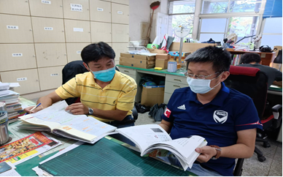

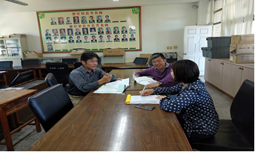

共備會談
說明：學習目標、教學流程、班級特性、教學重點等。
1.同學能分析那些段落是「敘事」﹖那些段落是「議論」﹖
2.同學能理解「無心的錯誤」可能造成的傷害﹖兼顧做事的「動機」與做事可能造成的「結果」
3.同學能分析「夾敘夾議」的寫作功效，並理解多收集實例的重要性。
4.同學能閱讀相同主題的不同文章,針對作者的不同觀點，梳理其相同、相異之處，並進一步闡述自己的觀點。
公開授課（觀課）
呈現方式：照片

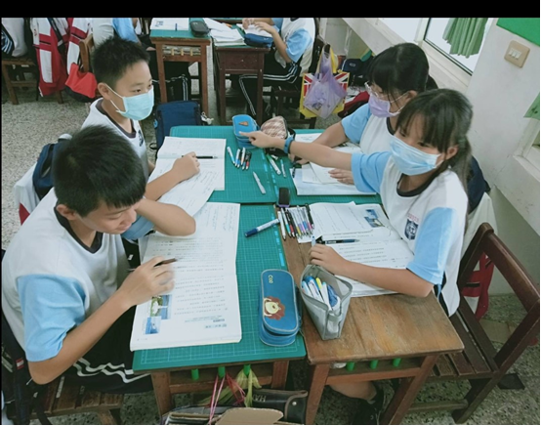

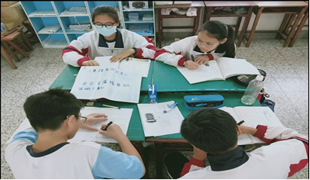

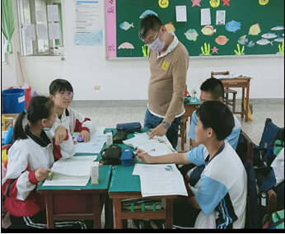

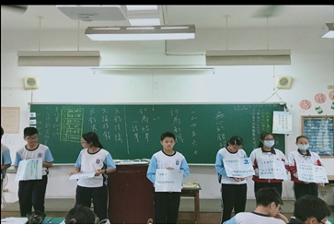

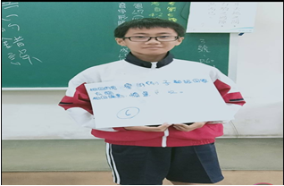
議課
觀課後的討論：(高維聰 老師回饋)

1、前情提要，複習上節課教學內容，喚起舊記憶，俾利新學習。
2、老師引導提問，學生分組討論，討論氣氛融洽熱烈，時間掌控得宜，上台發表流暢。
3、老師巡視各組，適時搭鷹架，一面複習重點，順勢價值澄清，拔尖扶弱，雙軌並行，協助同學學習。
4、集體討論，腦力激盪，分組完成個人提問單，並善用加分機制，激勵上台發表時，組外良性競爭的榮譽心，成功凝聚班集團結向心力。
5、類文閱讀題材，扣合課文內容，瀏覽朗讀課文之餘，深化讀寫合一的寫作技巧分析，協助學生析辨並引證寫作手法的類型
6、舉新聞事件詮釋課文題目的意義，並跨科連結公民法律常識，增進學生思辨行為動機和行為後果的關聯性。
7、教師穿針引線的深層提問，引導學生抽絲剝繭的省思評鑑，兩篇文章的異同之處，各組思考討論後的結論，皆有可觀不凡之處，顯見師生合作的默契，無疑是堂成功的國文課。
8、課程結束前，巧妙用閩南語俗諺印證文本意旨，神來之筆，畫龍點睛，更收母語融入國文教學之效。
9、教學流程節奏明確，教學內容脈絡分明，小組討論氣氛融洽熱絡，師生教學相長，相濡以沫，共好雙贏，一間教室內沒有客人

